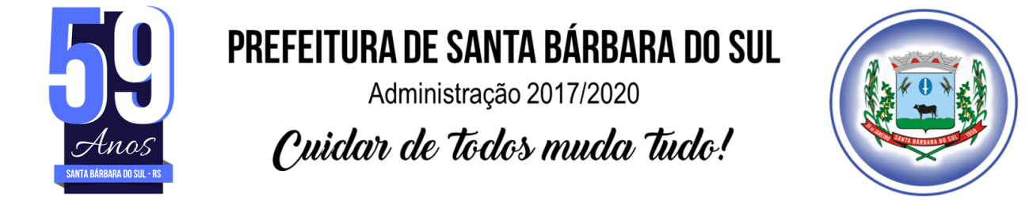

DECRETO N.º 4.492/2018,
DE 16 DE JANEIRO.

Autoriza o Poder Executivo abrir Crédito Especial pela Lei 4640-2018 de 16 de Janeiro.

A Vice-Prefeita Municipal em Exercício, de Santa Bárbara do Sul, Estado do Rio Grande do Sul, faz saber que a Câmara Municipal aprovou e ele sanciona com base no art. 64 da Lei Orgânica Municipal a seguinte Lei:

Art. 1.º Fica autorizado o Poder Executivo Municipal a abrir Crédito Especial no valor global de R$ 100.000,00 (cem mil reais) nas seguintes rubricas e especificações:

05 - Secretaria Municipal da Educação e Cultura, Desporto e Lazer
0503.1236100052.033 Quota Municipal Salário Educação
3390.32.00.00.00 Material, Bens ou Serviços para Distribuição Gratuita | R$ 50.000,00
0504.1236100052.172 Aquisição de Uniformes Escolares - Próprio
3390.32.00.00.00 Material, Bens ou Serviços para Distribuição Gratuita | R$ 50.000,00
TOTAL CRÉDITOS | R$ 100.000,00

Art. 2.º Para cobertura deste Crédito Especial fica autorizada a redução das seguintes Rubricas:
05 - Secretaria Municipal da Educação e Cultura, Desporto e Lazer
0503.1236100052.033 Quota Municipal Salário Educação
3390.39.00.00.00 Outros Serviços de Terceiros – Pessoa Jurídica | R$ 50.000,00
04 – Secretaria Municipal da Fazenda
0504.0412300022.179 Reserva de Contingência
9999..99.99.00.00 Reserva de Contingência | R$ 50.000,00
TOTAL REDUÇÕES | R$ 100.000,00

Art. 3.º Altera o que couber as seguintes Leis Municipais: n.º 4.597/2017, de 16 de agosto de 2017; Lei nº 4.613/17, de 19 de setembro de 2017 e nº 4.633/17 de 19 de dezembro de 2017.

Art. 4.º Esta Lei entra em vigor na data de sua publicação.

SANTA BÁRBARA DO SUL, 16 DE JANEIRO DE 2018.

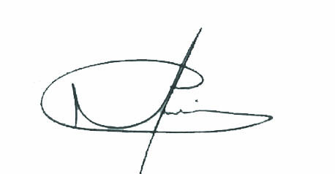

MARIVANE BASANELLA KUHN

VICE-PREFEITA MUNICIPAL EM EXERCÍCIO

